Кинезиологические упражнения
Кинезиология – наука о развитииумственных и творческих способностей через определённые двигательные упражнения. Благодаря этим упражнениям создаются новые нейронные сети и происходит качественное улучшение эффективности взаимодействия полушарий мозга.
Кинезиологические упражнения – это комплекс движений, позволяющих активизировать межполушарное взаимодействие.
Основные задачи кинезиологии:
- Балансировка и синхронизация межполушарного взаимодействия и всех связей;
- Развитие мелкой моторики, способностей, памяти и внимания;
- Развитие речи, навыков письма и чтения;
- Развитие памяти, внимания, мышления;
- Формирование навыков для обучения;
- Повышение продуктивности деятельности;
- Устранение дислексии, стресса, апатии;
- Раскрытие внутреннего потенциала, творческого подхода и личного роста;
- Формирование пространственных представлений;
- Формирование произвольности;
- Снятие эмоционального напряжения;
- Создание положительного эмоционального фона.
Несколько правил по применению кинезиологических упражнений:
1. Основным требованием к использованию кинезиологических упражнений является четкое выполнение движений. Вначале сам педагог должен «отчеканить шаг», а потому уже показывать это детям.
2. Все упражнения очень простые, поэтому их можно выполнять в любом месте и в любое удобное время.
3. Заниматься ежедневно.
4. Занятия должны быть оформлены в виде игры.
5. Продолжительность занятий от 5 до 20 минут.
6. Одно упражнение не должно занимать более 2 минут.
7. Внутри комплекса упражнения можно, как угодно, менять местами.
8. Все упражнения нужно выполнять вместе с детьми, постепенно усложняя и увеличивая время и сложность.
Кинезиологические упражнения используются как в развивающей деятельности, в качестве динамических пауз (отдыхалочек), так и перед занятиями как организующее звено, настраивающее детский организм на плодотворную работу.
Занятия проводить в эмоционально комфортной, доброжелательной обстановке, если есть возможность – под спокойную музыку. Занятия, проходящие в ситуациистресса, не имеют своего воздействия. Результативность занятий зависит от систематической и кропотливой работы. С каждым днём задания усложняются, объём заданий увеличиваться, наращивается темп выполнения заданий. Продолжительность занятий зависит от возраста и может составлять от 10-15 до 20-35 минут в день.

Виды кинезиологических упражнений:
- Растяжки нормализуют гипертонус (неконтролируемое чрезмерное мышечное напряжение) и гипотонус (неконтролируемая мышечная вялость).
- Дыхательные упражнения улучшают ритмику организма, развивают самоконтроль и произвольность.
- Глазодвигательные упражнения позволяют расширить поле зрения, улучшить восприятие. Однонаправленные и разнонаправленные движения глаз и языка развивают межполушарное взаимодействие и повышают энергетизацию организма.
- При выполнении телесных движений развивается межполушарное взаимодействие, снимаются непроизвольные, непреднамеренные движения и мышечные зажимы. Оказывается, человеку для закрепления мысли необходимо движение.
- Упражнение для развития мелкой моторики – стимулируют речевые зоны головного мозга;
- Массаж–воздействуетнабиологическиактивныеточки;
- Упражнения для релаксации способствуют расслаблению, снятию напряжения.
Кинезиологические комплексы, применяемые мной, включают в себя:
1. Дыхательные упражнения, нацеленные на нормализацию ритмов организма, развитие самоконтроля и произвольности.
2. Глазодвигательные упражнения, направленные на расширение поля зрения, улучшение восприятия. Однонаправленные и разнонаправленные движения глаз и языка развивают межполушарное взаимодействие и повышают энергетизацию организма и активизируют процесс обучения.
3. При выполнении телесных движений развивается межполушарное взаимодействие, снимаются непроизвольные, непреднамеренные движения и мышечные зажимы.
4. Упражнение для развития мелкой моторики стимулируют речевые зоны головного мозга.
Дыхательные упражнения
Для выполнения дыхательных упражнений необходимо соблюдать три основных правила:
1. Во время дыхательных упражнений необходимо научить детей дышать животом для того, чтобы задействовать диафрагму.
2. Дыхательные упражнения должны проводиться в четыре фазы: «выдох животом – пауза 2-3 сек. – вдох животом – пауза 2-3сек.»
3. Дыхательными упражнениями следует заниматься не более 2-3 минут за один прием (если упражнение проводится без профессионального инструктора). Упражнение можно проводить несколько раз в день.
Для того чтобы дети почувствовали свое дыхание можно предложить им положить руку на свой живот, а для того, чтобы они увидели свое дыхание можно предложить им дуть на перышко, подвешенное на ниточке.
Упражнения можно сочетать с разнообразными вариантами упражнений глаз и языка.
Дыхательное упражнение 1. Выдох, открыть глаза. Вдохнуть, закрыть глаза. Продолжать, выдыхая при свете, вдыхая в темноте.
Дыхательное упражнение 2. Прямые руки вытянуты вперед или в стороны на уровне плеч, ладони смотрят вниз. С вдохом поднять левую кисть вверх, одновременно опуская правую вниз (движение только в лучезапястном суставе). С выдохом — левая кисть вниз, правая вверх.
Дыхательное упражнение 3. Глубоко вдохнуть. Руки медленно поднять через стороны вверх. Задержать дыхание на вдохе. Выдохнуть с открытым сильным звуком А-А-А. Руки медленно опустить. Вдохнуть. Руки медленно поднять до уровня плен через стороны. Задержать дыхание. Медленно выдохнуть с сильным звуком О-О-О, обнять себя за плечи, опустив голову на грудь. Медленно и глубоко вдохнуть. Руки поднять до уровня груди. Задержать дыхание. Медленно выдохнуть с сильным звуком У-У-У. Руки опустить вниз, голову на грудь.
Дыхательное упражнение 4. Сжать правой рукой левое плечо. Голову повернуть влево и посмотреть назад через плечо. Развести плечи с силой. Глубоко вдохнуть, задержать дыхание, выдохнуть. Посмотреть назад через правое плечо, снова с силой развести плечи. Глубоко вдохнуть, задержать дыхание, выдохнуть. Опустить руки вдоль тела, голову уронить на грудь. Вдохнуть, выдохнуть. Повторить упражнение, держа левой рукой правое плечо.

Упражнение «Свеча»
Исходное положение – сидя за столом. Представьте, что перед вами стоит большая свеча. Сделайте глубокий вдох и постарайтесь одним выдохом задуть свечу. А теперь представьте перед собой 5 маленьких свечек. Сделайте глубокий вдох и задуйте эти свечи маленькими порциями выдоха.
Упражнение «Дышим носом»
Исходное положение –стоя. Дыхание только через левую, а потом только через правую ноздрю (при этом правую ноздрю закрывают большим пальцем правой руки, остальные пальцы смотрят вверх, левую ноздрю закрывают мизинцем правой руки). Дыхание медленное, глубокое.
Упражнение «Водолазы»
Исходное положение – стоя. Сделать глубокий вдох, задержать дыхание, при этом закрыть нос пальцами. Присесть, как бы нырнуть в воду. Досчитать до 5 и вынырнуть – открыть нос и сделать выдох.
Упражнение «Качание головой»
Исходное положение: сидя или стоя. Расправить плечи, голову опустить вперед и закрыть глаза. Затем ребенок начинает покачивать головой в разные стороны и глубоко, как только может, дышать.

Телесные упражнения
Упражнение «Перекрестное марширование».
Нужно шагать, высоко поднимая колени попеременно касаясь правой и левой рукой по противоположной ноге. Сделать 6 пар движений. Затем шагать касаясь рукой одноименного колена. Сделать 6 пар движений. Закончить касаниями по противоположной ноге.
Упражнение «Мельница»
Делать одновременно круговые движения рукой и ногой. Сначала левой рукой и ногой, затем правой рукой и правой ногой, затем правой рукой и левой ногой. Сначала вращения выполняются вперед, затем назад, затем рукой вперед, а ногой назад. Рука и противоположная нога вращаются круговыми движениями сначала вперед, затем назад, одновременно с вращением глаз вправо, влево, вверх, вниз. Время выполнения 1-2 минуты. Дыхание произвольное.
Упражнение «Паровозик»
Правую руку положить под левую ключицу, одновременно делая 10 кругов согнутой в локтевом суставе левой рукой и плечом вперед, затем столько же назад. Поменять положение рук и повторить упражнение.
Упражнение «Маршировка»
Выполнять лучше под ритмичную музыку. Шагать на месте. При этом шаг левой ногой сопровождается взмахом левой руки. Шаг правой ногой сопровождается взмахом правой руки.
Упражнение «Парад»
Марширование на счет «Раз — два — три — четыре».
В первом цикле шагов хлопок руками на счет «раз», во втором — на счет «два», в третьем — на счет «три», в четвертом — на счет «четыре».
Раз (хлопок) — два — три — четыре,
Раз — два (хлопок) — три — четыре,
Раз — два — три (хлопок) — четыре,
Раз — два — три — четыре (хлопок). Повторить несколько раз.
Упражнение «Руки-ноги»
Детям предлагается выполнять прыжки на месте с одновременными движениями руками и ногами:
Ноги вместе — руки врозь, Ноги врозь — руки вместе.
Ноги вместе — руки вместе, Ноги врозь — руки врозь.
Цикл прыжков повторить несколько раз.

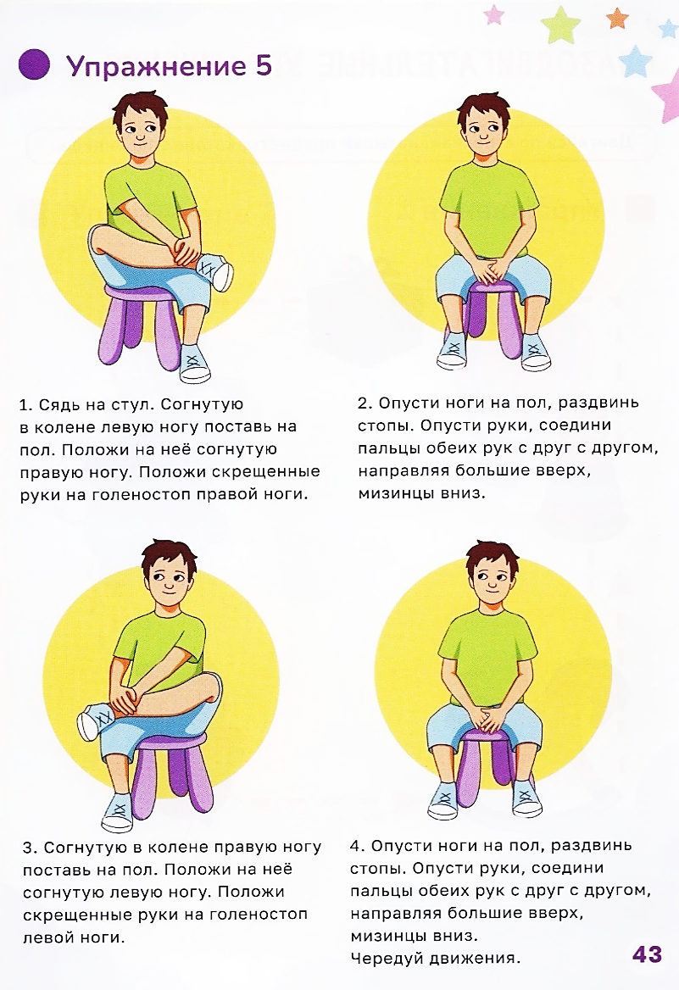
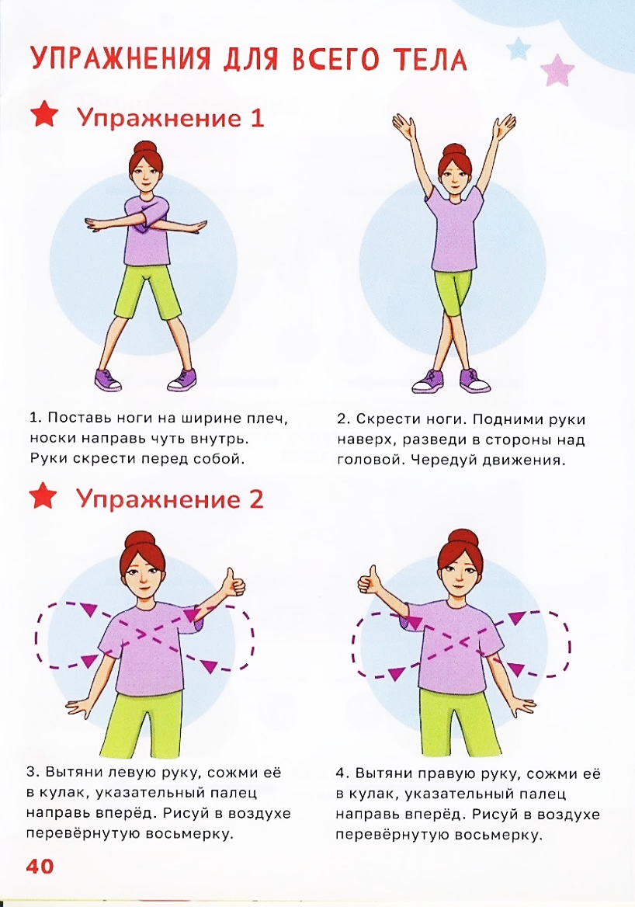
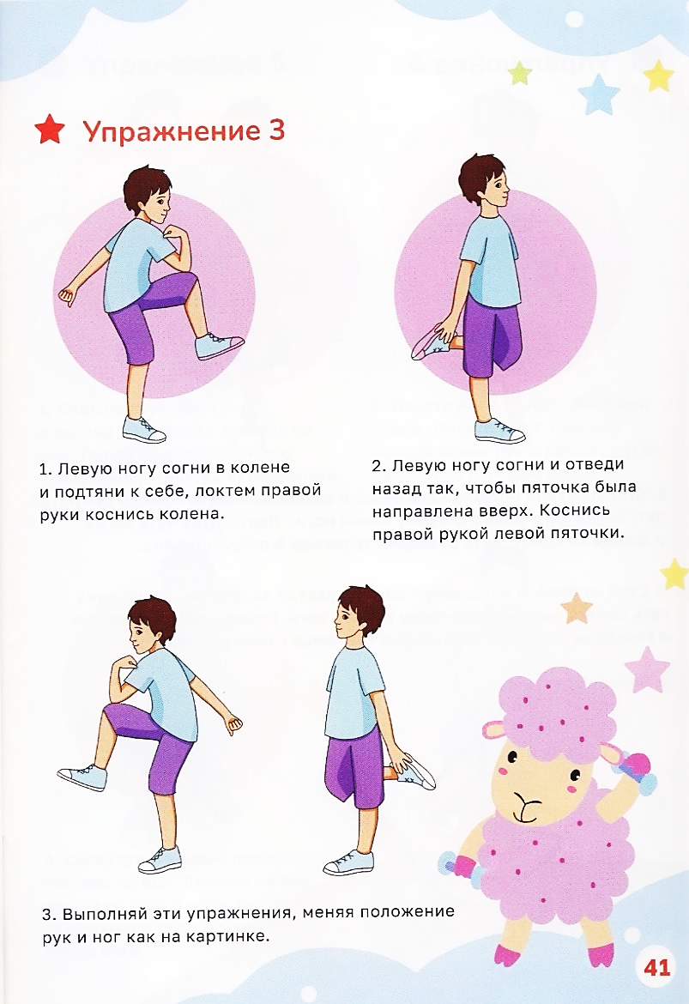

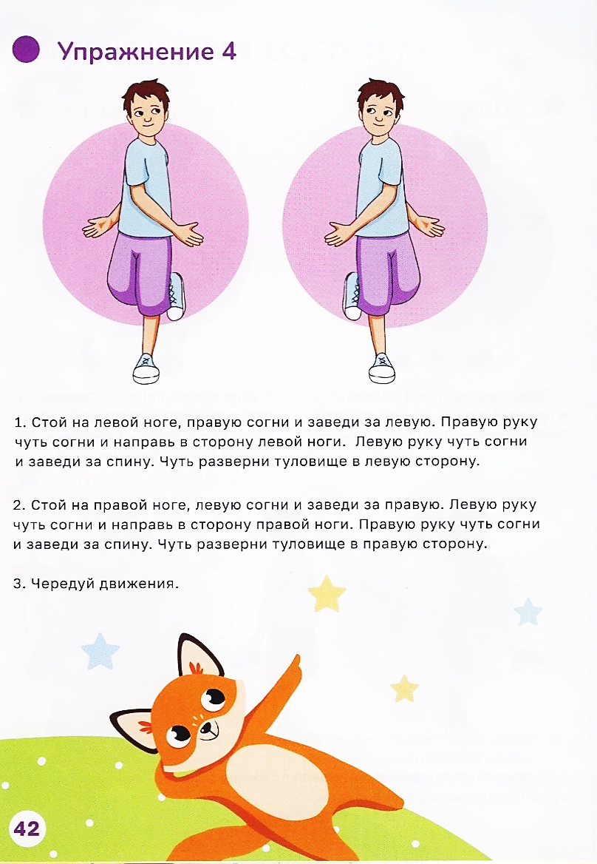

Глазодвигательные упражнения
Глазодвигательные упражнения позволяют расширить пространство зрительного восприятия. Движения глаз и языка развивают межполушарное взаимодействие и повышают энергетику мозга.
В трехмерной среде глаза находятся в постоянном движении, собирают информацию и строят сложные схемы образов, необходимые для обучения. Трехмерное визуальное восприятие является необходимым условием успешного обучения, правильного считывания информации с листа, развития пространственного мышления.
Глазодвигательное упражнение. Голова фиксирована. Глаза смотрят прямо перед собой. Начинается отработка движений глаз по четырем основным (вверх, вниз, направо, налево) и четырем вспомогательным направлениям (по диагоналям); сведение глаз к центру.
Каждое из движений делается сначала на расстоянии вытянутой руки, затем на расстоянии локтя и, наконец, около переносицы. Оно совершается в медленном темпе (от 3 до 7 секунд) с фиксацией в крайних положениях; причем удержание должно быть равным по длительности предшествующему движению.
При отработке глазодвигательных упражнений для привлечения внимания ребенка рекомендуется использовать какие-либо яркие предметы, маленькие игрушки и т.д. В начале освоения этих упражнений ребенок следит за предметом, перемещаемым взрослым, а затем — передвигает его самостоятельно, держа сначала в правой, затем в левой руке, а затем обеими руками вместе.
Упражнение «Горизонтальная восьмерка»
Вытянуть перед собой правую руку на уровне глаз, пальцы сжать в кулак, оставив средний и указательный пальцы вытянутыми. Нарисовать в воздухе горизонтальную восьмерку как можно большего размера. Рисовать начинать с центра и следить глазами за кончиками пальцев, не поворачивая головы. Затем подключить язык, т.е. одновременно с глазами следить за движением пальцев хорошо выдвинутым изо рта языком.
Упражнение «Глаз – путешественник»
Развесить в разных углах и по стенам группы различные рисунки игрушек, животных и т.д. Исходное положение – стоя. Не поворачивая головы найти глазами тот или иной предмет, названный педагогом.
Упражнение «Глаза и язык»
Дети делают глубокий вдох, поднимая глаза вверх, в это время язык тоже поднимается. Затем выдох, возвращаясь в исходное положение. То же самое вовремя вдоха проделывается языком и глазами по всем направлениям, в том числе и диагоналям.
Это упражнение можно сначала облегчить, применяя только движения глаз, потом добавляя дыхание.
Упражнение «Слон»
Стоя. Встаньте в расслабленную позу. Колени слегка согнуты. Наклоните голову к плечу. От этого плеча вытяните руку вперёд, как хобот. Рука рисует «Ленивую восьмёрку», начиная от центра зрительного поля вверх и против часовой стрелки;при этом глаза следят за движением кончиков пальцев. Упражнение выполнять медленно от трёх до пяти раз левой рукой, прижатой к левому уху, и столько же раз правой рукой, прижатой к правому уху.
Упражнение «Фигуры»
Следите глазами по контуру воображаемой фигуры (круг, треугольник, квадрат). Глазами нарисуйте 6 кругов (треугольников, квадратов) по часовой стрелке и 6 кругов против часовой стрелки.
Упражнение «Краски-глазки»
Выполните плакат-схему зрительно-двигательных траекторий в максимально возможную величину (лист ватмана, потолок, стена п т.д.). На ней с помощью специальных стрелок указаны основные направления, по которым должен двигаться взгляд в процессе выполнения упражнения: вверх-вниз, влево-вправо, по часовой стрелке и против нее, по траектории «восьмерки». Каждая траектория имеет свой цвет: №1,2— коричневый, №3— красный, №4— голубой, №5 — зеленый. Упражнения выполняются только стоя.
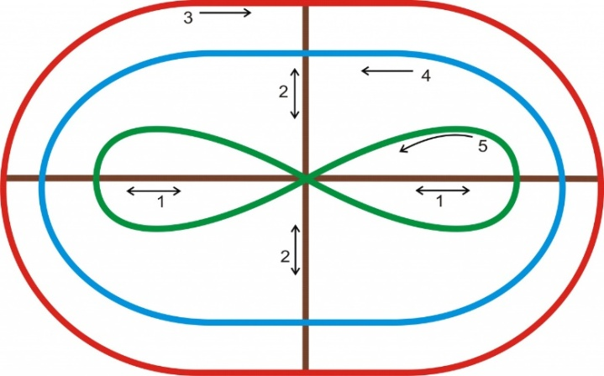

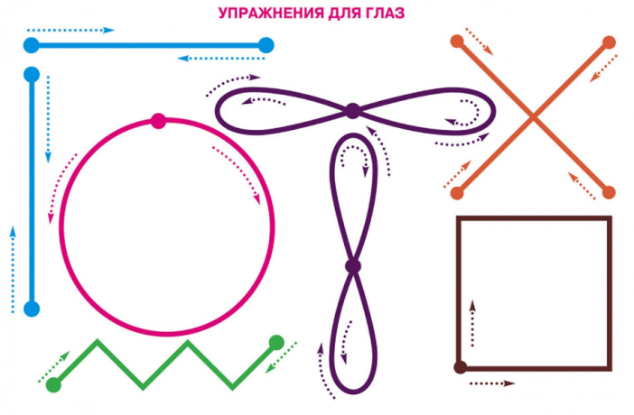

Упражнения для развития мелкой моторики
Упражнения необходимо выполнять в медленном темпе от трех до пяти раз сначала одной рукой, затем другой, а в завершение — двумя руками вместе. Указания ребенку должны быть спокойными, доброжелательными и четкими.

Название упражнение | Описание упражнения | Внешний вид
«Пароход»  Пароход плывет по речке,  И пыхтит он, словно печка. | Обе ладошки поставить на ребро; мизинцы прижать; большие пальчики поднять вверх. | 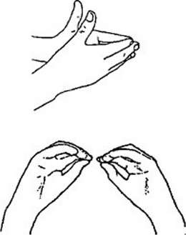
«Очки»  Бабушка очки надела  И детишек разглядела.  И детишки очки надели  Бабушку разглядели. | Колечки подносят к глазам  Дети повторяют действия за воспитателем
«Стул»  Ножки, спинка и сиденье.  Вот вам стул на удивленье. | К нижней части тыльной стороны левой ладошки приставить кулачок с подвернутым большим пальцем.  По счету менять положение рук. | 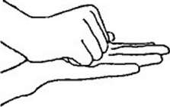
«Стол»  У стола четыре ножки,  Сверху крышка, как ладошка. | Левую руку сложить в кулачок.  Сверху на кулачок опустить ладошку правой руки.  Локоть правой руки — параллельно полу.  По счету менять положение рук | 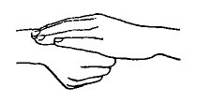
«Грабли»  Листья падают в саду,  Я их граблями смету. | Ладошки повернуть к себе; пальчики переплести между собой, выпрямить и тоже направить на себя | 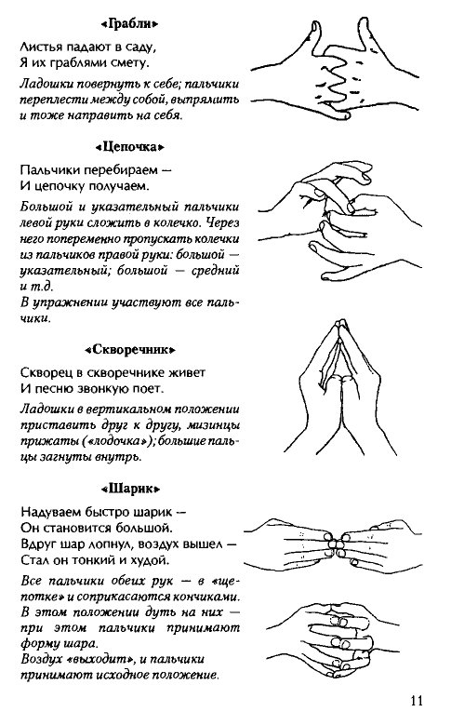
«Скворечник»  Скворец в скворечнике живет  И песню звонкую поет. | Ладошки в вертикальном положении приставить друг к другу, мизинцы прижаты («лодочка»); большие пальцы загнуты внутрь. | 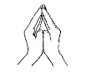
«Шарик»  Надуваем быстро шарик.  Он становится большой. Вдруг шар лопнул, воздух вышел.  Стал он тонкий и худой. | Все пальчики обеих рук в «щепотке» и соприкасаются кончиками. В этом положении дуть на них — при этом пальчики принимают форму шара.  Воздух «выходит», и пальчики принимают исходное положение.
«Собака»  У собаки острый носик,  Есть и шейка, есть и хвостик | Правую ладошку поставить на ребро, тыльной стороной к себе. Большой пальчик поднять вверх. Указательный, средний и безымянный — вместе. Попеременно опускать и поднимать мизинец. | 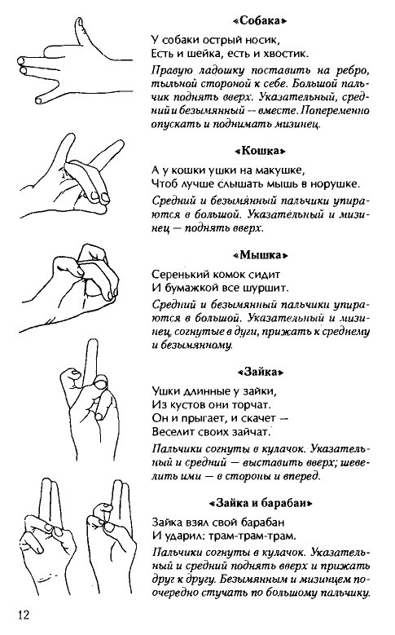
«Кошка»  У кошки ушки на макушке,  Чтоб лучше слышать мышь в норушке. | Средний и безымянный пальчики упираются в большой.  Указательный и мизинец — поднять вверх.
«Мышка»  Серенький комок сидит  И бумажкой все шуршит | Средний и безымянный пальчики упираются в большой. Указательный и мизинец, согнутые в дугу, прижать к среднему и безымянному
«Коза»  Идет коза рогатая  За малыми ребятами. | Ладошка внутренней стороной — вниз. Указательный пальчик и мизинчик выставить вперед и двигать в разные стороны; средний и безымянный — прижать к ладошке и обхватить большим. | 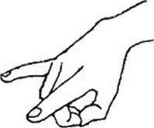
«Краб»  Краб ползет по дну. Выставив клешню. | Ладошки повернуты тыльной стороной вниз, пальчики перекрещены и тоже опущены вниз. Большие — повернуты к себе.  Передвигать, опираясь на пальчики, ладошки в одну сторону, затем — в другую. | 